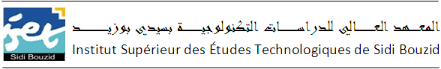
إعلام
هام جدا

ليكن في علم كافة الطلبة أنه تحدد آخر اجل لإجراء الترسيم الإداري يوم الثلاثاء 24 سبتمبر 2019 ويغلق بذلك موقع الترسيم عن بعد فالمرغوب منكم احترام الآجال.

شؤون الطلبة

